Муниципальное автономное дошкольное образовательное учреждение

«Детский сад № 10» г. Усинска

***Интегрированное занятие во 2 младшей группе по патриотическому воспитанию «Здравствуй, Родина моя»***

|  |
| --- |
| Работу выполнил:  воспитатель МАДОУ «ДС №10»  Куницына. Н.В. |

*2017 г.****Интегрированное занятие во 2 младшей группе по патриотическому воспитанию «Здравствуй, Родина моя»***

**Цель:** развивать нравственно-патриотическое воспитание у детей младшего дошкольного возраста.

**Задачи:**

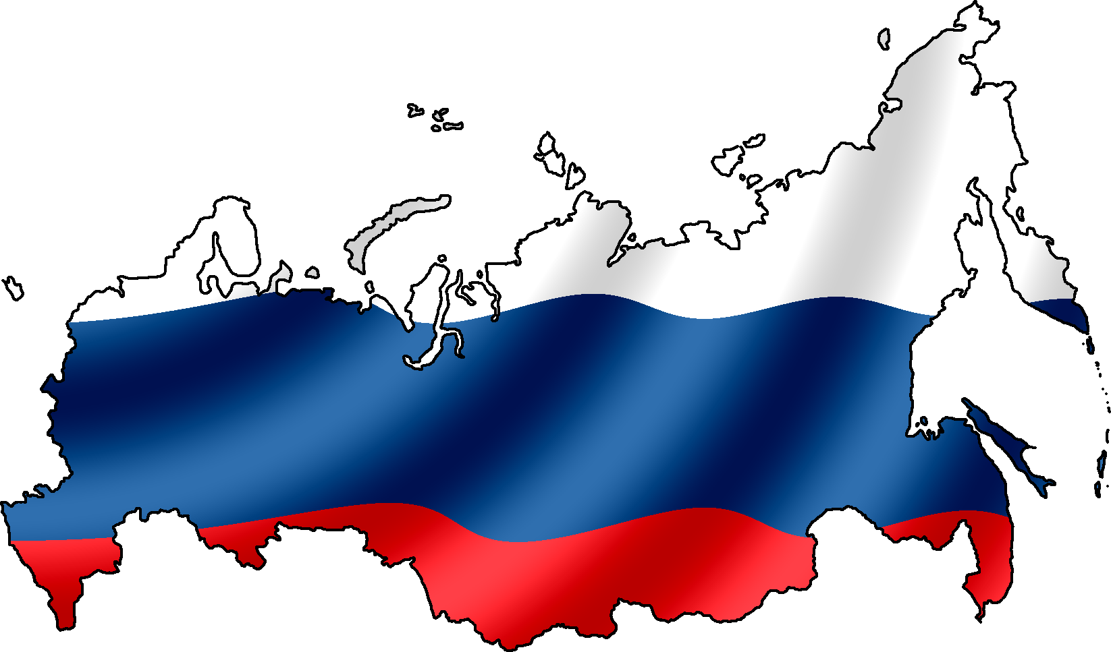1. Обобщить знания детей о растительном и животном мире родного края

2. Закрепить название «Россия»

3. Закрепить знания о флаге.

4. Развивать речь, память, мышление.

5. Развивать мелкую моторику рук.

***Ход НОД:***

***I. Организационный момент***

- Ребята, как называется страна, в которой мы живем?

- Россия.

- Я предлагаю вам отправиться в путешествие по России, по нашей Родине на паровозе. Вы любите путешествовать?

- Ответы детей.

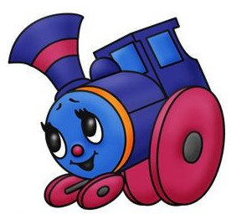(Дети встают друг за другом, имитируя паровоз.)

- Отправляемся. Счастливого пути!

- Паровоз кричит: «ту-ту!»***«Мы едем-едем-едем в далёкие края,***

***_Хорошие соседи, счастливые друзья!»***

***II. Основная часть.***

- Остановились. Наша станция называется «Лесная». Какие деревья растут в лесах нашей Родины? (воспитатель показывает картинки деревьев на проекторе)

- ответы детей.

- Какие птицы живут на территории России? (картинки птиц)

- Ответы детей.

- Какие животные обитают в лесах нашей Родины? (картинки животных)

- Ответы детей.

- Здорово. Поехали дальше.

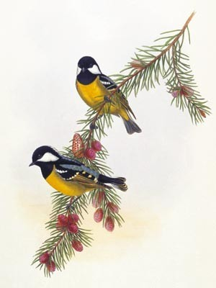- Паровоз кричит: «ту-ту!». »

***«Мы едем-едем-едем в далёкие края,***

***_Хорошие соседи, счастливые друзья!»***

- Останавливаемся. Станция называется «Сказочная». Назовите русские народные сказки (иллюстрации к сказкам «Репка», «Колобок», «Курочка Ряба», «Гуси-лебеди»).

- Ответы детей.

- И с этим заданием справились, ребята.

Поехали дальше.

- Паровоз кричит: «ту-ту!». »

***«Мы едем-едем-едем в далёкие края,***

***_Хорошие соседи, счастливые друзья!»***

- Следующая станция «Главная». Ребята, мы знаем, что наша родина- Россия. А еще есть такое слово: «малая Родина». Что же это такое? Это маленький кусочек нашей огромной страны, это город, улица, дом и наш детский сад, в который вы ходите. Назовите главный город нашей малой Родины (Усинск). А что вы можете о нём рассказать? (Ответы детей)

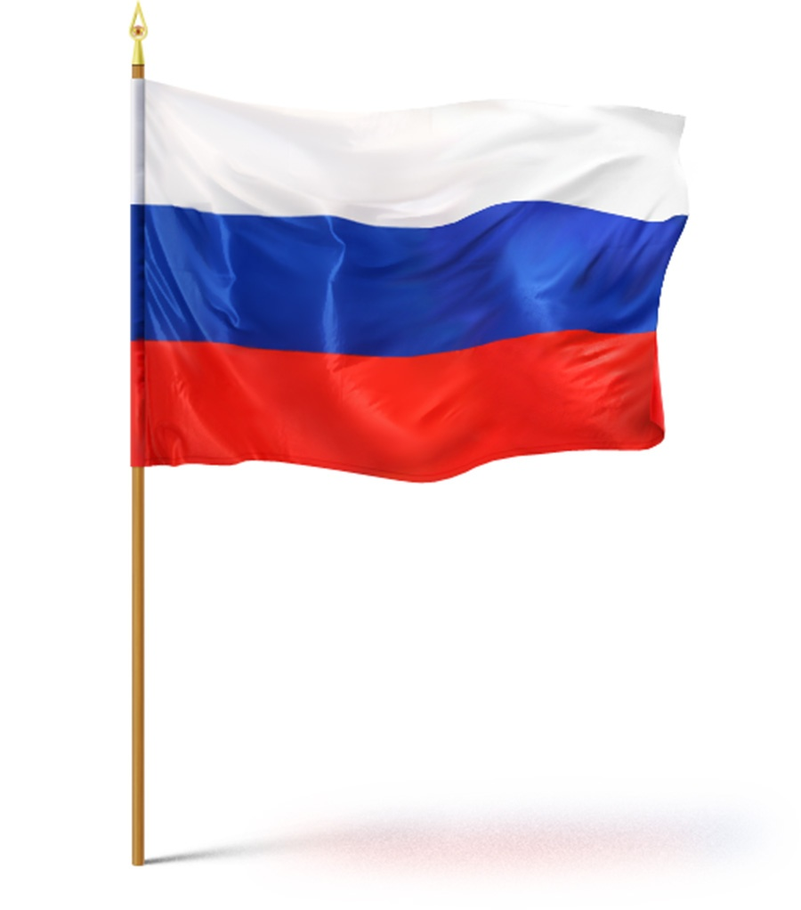- Ребята, у каждой страны есть свой флаг. Вспомним, какие цвета есть у нашего флага.

- Ответы детей (белый, синий ,красный)

- Сейчас мы с вами немножко отдохнем, и каждый сделает свой флаг. На столе лежат цветные полоски, и мы приклеим их в нужном порядке на бумагу.

***Физкультминутка и пальчиковая гимнастика.***

- Молодцы, ребята. Закончилось наше путешествие по нашей Родине.

О чем мы сегодня говорили?

- Ответы детей.

- В конце нашего путешествия Даша расскажет стихотворение

## http://t2.ftcdn.net/jpg/00/22/06/91/400_F_22069117_UobVihObb3ma8SwGPEnu6Rz1E8FTicK2.jpg« Здравствуй, Родина моя!»

Утром солнышко встает,  
Нас на улицу зовёт.  
Выхожу из дома я:  
– Здравствуй, улица моя!  
  
Я пою и в тишине  
Подпевают птицы мне.  
Травы шепчут мне в пути:  
– Ты скорей, дружок, расти!  
  
Отвечаю травам я,  
Отвечаю ветру я,  
Отвечаю солнцу я:  
– Здравствуй, Родина моя!  
(В. Орлов)

***III. Рефлексия.***

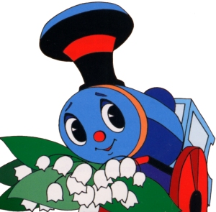(Ребята, а сейчас все закройте глазки, а я прикоснусь к тем детям, которые мне больше всех понравились на занятии) воспитатель гладит и благодарит всех детей.